МКОУ «Верхнегакваринская школа-сад»

**О выполнении плана по профилактике безнадзорности и правонарушений несовершеннолетних среди учащихся** МКОУ **«Верхнегакваринская школа - сад» за 2 -й квартал 2018 года.**

|  |  |  |  |  |  |  |
| --- | --- | --- | --- | --- | --- | --- |
| **№** | **Наименование мероприятий** | | **Сроки** | | **Классы** | **Исполнители** |
| **1** | Беседа «**Уроки гражданственности и патриотизма».** | | Апрель | | 6 кл. | Муртузалиев М.А.  кл.руково. |
| **2** | | Классный час в 10 классе «**Современное общество**». | Май | | 10 кл. | Магомедов М.С.  Кл.руково. |
|  | |  |  |  | 8 кл. | Гасанова А.И.  Старшая вожатая.. |
| **3** | **Инструктаж учащихся по правилам поведения во время летных каникул.** | |  | |

Ст/вожатая: / / Гасанова. А. И.

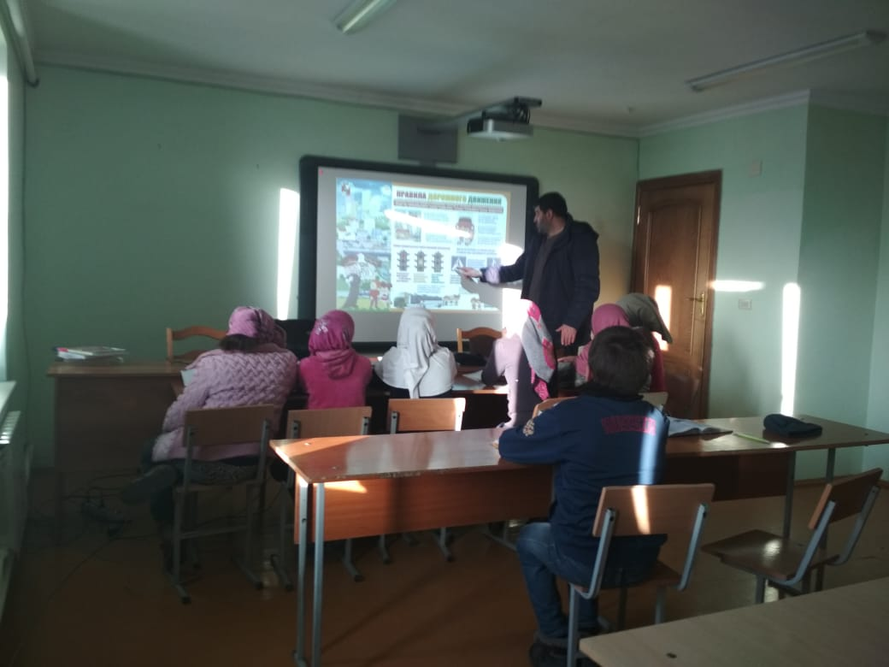

**Классный час: «Современное общество» в 10 классе.**

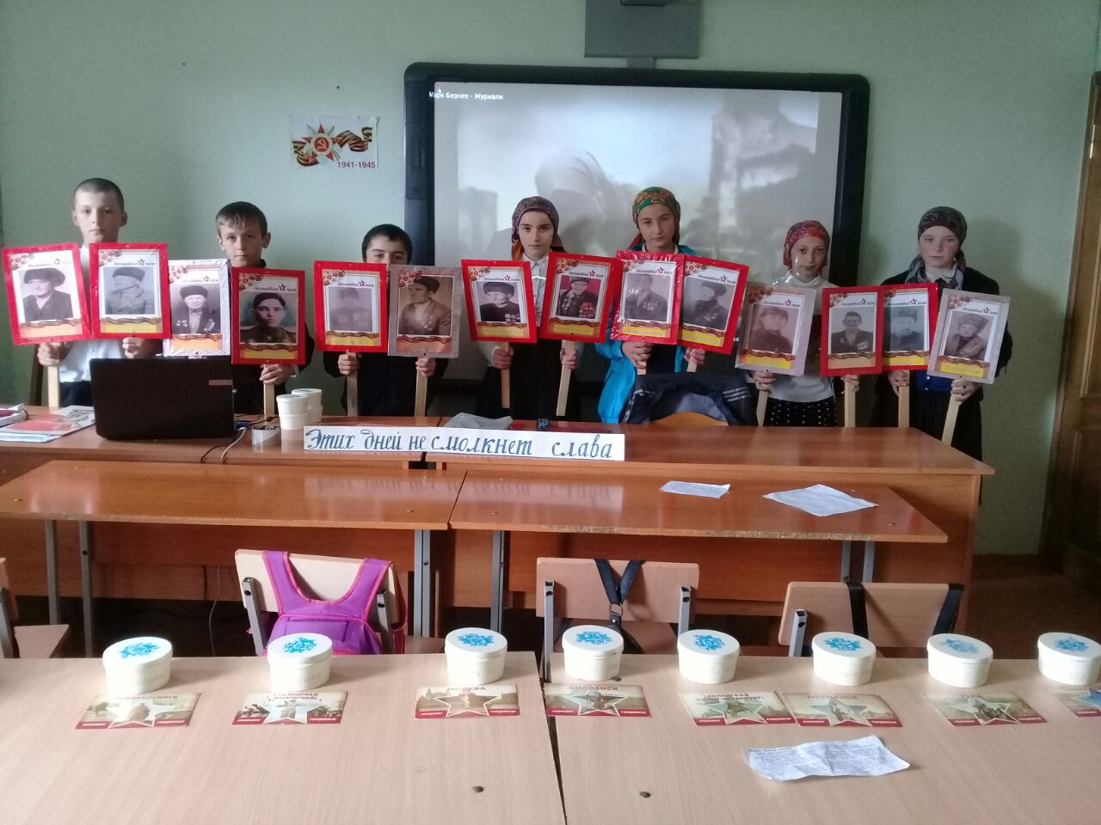

**Беседа: «Уроки гражданственности и патриотизма» в 6 классе.**